农作物生长无人机监测系统的研制

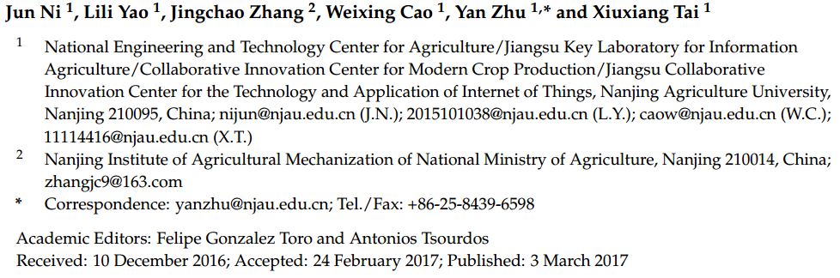

摘要

针对作物生长信息连续获取的低成本、高吞吐方法的需求，本文介绍了一种以无人机为操作平台的作物生长监测系统。该系统能够实时在线采集作物冠层归一化差异植被指数（NDVI）、比值植被指数（RVI）、叶片氮积累（LNA）、叶面积指数（LAI）、叶片干重（LDW）等主要指标。通过基于计算流体力学的三维数值模拟，得到了无人机下洗流场在作物冠层表面的空间分布。基于流场特性和几何尺寸，设计了一种无人机作物生长传感器。现场试验表明，该监测系统在传感器工作高度范围内具有良好的动态稳定性和测量精度。输出RVI值相对于lna、lai和ldw的线性拟合确定系数（r2）分别为0**.**63、0**.**69和0**.**66，均方根误差（rmses）分别为1**.**42、1**.**02和3**.**09。输出ndvi值的等效数字分别为0**.**60、0**.**65和0**.**62（分别为lna、lai和ldw），RMSE分别为1**.**44、1**.**01和3**.**01。

**关键字：**无人机传感器，作物生长模型，计算流体动力学，流场分析，监测系统，田间试验

1**.**简介

作物生长信息的实时、无损、高通量采集是作物生产精确管理的重要要求。传统的检测方法依赖于植物的破坏性采样和室内理化分析，费时费力，实时性差。近年来，基于反射光谱的特征识别技术已被证明与传统方法相比具有不可破坏性、信息获取方便、实时性好等优点。因此，这种技术已广泛应用于作物生长监测机制的研究。

目前，世界各地的研究机构已经获得了使用各种设备（如Cropscan多光谱辐射计、ASD Fieldspec 3超光谱计、Greenseeker传感器和Cropcircle ACS-470）获得的作物冠层反射光谱。研究表明，作物冠层反射光谱与作物养分之间存在良好的相关性。手持传感器通常用于静态获取有关作物冠层的信息。尽管这些类型的传感器可以详细测定作物生化成分的光谱特征，但它们有几个缺点，包括监测范围小、劳动强度大和监测制度不连续。因此，这些方法无法提供实时决策所需的高吞吐量信息，从而无法在田间大面积种植作物的生产和管理中作出决策。为了解决这个问题，研究机构已经开始开发基于车辆平台的作物生长监测设备。

德国雅拉公司和日本Topcon公司已经设计了确定作物氮含量的方法（分别使用其专有的n传感器和激光调制光源传感器cropspec）。此外，美国Trimble导航公司还生产了Greenseeker-RT200传感器，以确定作物的标准化差异植被指数（NDVI）。该设备能连续采集作物生长信息，产量高，劳动效率高。但是，车辆平台在运行中会对作物造成一定的破坏。此外，操作不灵活，容易受到农田面积和地形的限制。

使用无人机进行这类作业，具有效率高、灵活性好、操作方便、对地形适应性强等优点。因此，无人机越来越广泛地应用于作物生长监测[23]。通过在无人机上使用微型高光谱红外热像仪，Zarco Tejada等人[24]获得了大面积柑橘冠层的高光谱图像信息。利用遥感图像处理软件，包括图像可视化环境（envi），对柑橘树的水分胁迫状态进行了离线分析。通过在无人机上安装彩色摄像机，Bendig等人获取了树冠的真实彩色图像，建立了树冠的三维（3D）几何模型。此外，还可以使用地面超级光谱仪测量作物植被指数和植物高度。

拉斯穆森（Rasmussen）等人通过使用配有螺旋和固定机翼的无人机，分别配备了一台真彩色摄像机和一台彩色近红外摄像机。获得了不同照明环境下作物冠层的信息。然后利用图像处理软件对采集到的信息进行拼接和解释，得到作物植被指数。此外，还验证了消费者级彩色摄像机能够可靠地获取图像，以获取植被指数。Caturegli等人使用了无人机上的多光谱照相机。获取草坪的多光谱图像。利用ENVI软件对图像进行处理，提取草坪植被指数信息，评价草坪氮素营养状况。

上述研究大多以无人机为平台，携带各种成像光谱仪，获取包含作物信息的图像。然后，利用专门的遥感分析软件离线校正和拼接这些信息，以解释作物生长信息。由于所采用程序的复杂性，这种操作需要遥感专家，主要用于科学研究。此外，对作物生长信息的任何可能解释都会延迟，图像不能直接用于农业生产。此外，由于所涉及设备（主要是各种成像光谱仪）价格昂贵，该方法无法在农业生产环境中推广。

NDVI和比值植被指数（RVI）是目前无人机遥感领域在反演作物生长参数时常用的两个指标。高等人。以多旋翼无人机为平台进行了试验，从平台上试用了佳能Powershot G16相机和ADCLite多光谱传感器组成的作物生长监测系统。在实验中，获得了大豆在结荚期和种子灌浆期的遥感图像。在此基础上，利用包括NDVI和RVI在内的植被指数，结合野外同步测得的LAI数据，运用经验方法建立了单变量和多变量LAI反演模型。通过在无人机上使用带红外滤光片的改进型摄像机，Ghazal等人获取了NDVI视频，然后对其进行处理，以获得作物生长点的面积，同时倒转相关的农艺参数。田等。使用无人机载ADC空中植被冠层相机获取冬小麦遥感图像。根据图像的光谱特征和NDVI阈值的变化，提出了一种快速的作物分类提取方法。结果表明，利用该方法从无人机采集的高分辨率图像中提取不同类型作物的分类信息具有较高的准确性和通用性。这表明，NDVI和RVI在用于作物农艺参数反演和作物特性分类时，具有较高的准确性和潜在的应用价值。

在本研究中，我们基于中国南京农业大学关于作物生长传感器的研究成果，提出了一种新型无人机作物生长监测系统[31-34]。这项工作的目的是为了满足高吞吐量、连续和在线实时获取作物生长信息的需求。以四旋翼无人机（DJI Phantom，SZ DJI Technology Co**.**，Ltd**.**Shenzhen，China）为操作平台，自主设计了无人机作物生长传感器和配套的地面数据处理器，对平台进行了补充。随后，我们利用该系统实时和在线确定了作物冠层的主要生长指标，包括NDVI、比率植被指数（RVI）、叶片氮积累（LNA）、叶面积指数（LAI）和叶片干重（LDW）。因此，本研究为大面积作物的高通量生长信息获取提供了一种新的技术手段。

2**.**无人机作物生长监测系统的设计

2**.**1系统总体设计

无人机作物生长监测系统由无人机平台、无人机作物生长传感器和地面数据处理器组成。无人机载作物生长传感器固定在无人机平台上，用于实时获取作物冠层的反射光谱。收集的数据通过无线方式传输到地面的数据处理器。地面数据处理器接收作物冠层的光谱信息，输入作物生长监测模型。在线展示了作物冠层的NDVI、RVI、LNA、LAI和LDW等衍生信息。系统结构为系统结构1。

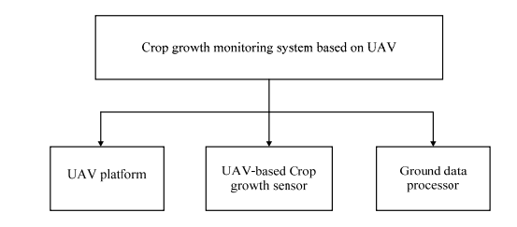

图1 无人机作物生长监测系统的结构。

2**.**2无人机平台优化

目前，农用无人机主要为固定翼和多旋翼型[35]。前者根据螺旋翼或涡轮发电机产生的推力推动飞机前进。所需的仰角力由机翼和空气的相对运动产生。在飞行前，无人机的转子需要有一定的初始速度。常用的起飞方式有弹射器起飞和跑动起飞。后者依靠多个螺旋翼旋转产生的提升力来平衡飞机的重量。该模式不需要无人机有初始起飞速度，能够实现垂直起飞。

固定翼无人机虽然速度快，巡航时间长，但飞行速度很难根据需要进行调整。此外，它们不能悬停，只能用来运载重量较轻的货物。相比之下，螺旋翼无人机的飞行速度和高度是可调的，而且其起飞模式简单，对起飞和着陆地点没有限制[36]。因此，螺旋翼无人机更适合于野外获取作物冠层的反射光谱。在本研究中，我们使用了DJI幻影无人机，这是一个理想的低成本平台，用于作物生长监测（图1）。飞机的质量、最大载荷、飞行速度、垂直悬停精度和水平悬停精度分别为0**.**92千克、1**.**2千克、10米/秒、0**.**8米和2**.**5米。此外，其最大角旋转速度、最大倾斜角、转子半径、电机速度和电池寿命分别为1**.**11 rad/s、35、10**.**30 cm、16 r/s和18 min。DJI幻影无人机如图2所示。传感器2017、175024/24虽然固定翼无人机速度快，巡航时间长，但飞行速度很难根据需要调整。此外，它们不能悬停，只能用来运载重量较轻的货物。相比之下，螺旋翼无人机的飞行速度和高度是可调的，而且其起飞模式简单，对起飞和着陆地点没有限制[36]。因此，螺旋翼无人机更适合于野外获取作物冠层的反射光谱。在本研究中，我们使用了DJI幻影无人机，这是一个理想的低成本平台，用于作物生长监测（图1）。飞机的质量、最大载荷、飞行速度、垂直悬停精度和水平悬停精度分别为0**.**92千克、1**.**2千克、10米/秒、0**.**8米和2**.**5米。此外，其最大角旋转速度、最大倾斜角、转子半径、电机速度和电池寿命分别为1**.**11 rad/s、35°、10**.**30 cm、16 r/s和18 min。DJI幻影无人机如图2所示。

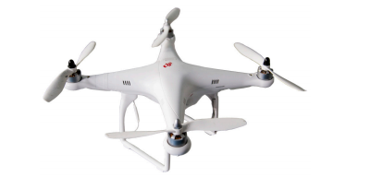

图2 DJI幻影无人机平台。

2**.**3无人机作物生长传感器

无人机载作物生长传感器由多光谱作物生长传感器、传感器支架和传感器信号处理电路组成。多光谱作物生长传感器的工作原理与地面物体光谱仪相同。我们假设作物冠层的反射具有朗伯反射特性，从而获得冠层光谱的双向反射。测量是在晴天进行的，没有重云层和强风，这样作物的冠层就保持相对静止。作物冠层的表面接近朗伯反射镜，传感器位于作物冠层正上方1**.**0-1**.**2 m处，以便从中获取反射光谱。传感器支架用于安装作物生长传感器并固定到无人机上。在低空飞行中，螺旋翼无人机的旋翼在机身下方产生强烈的气流场。这可能会干扰作物冠层并损坏朗伯反射特性。传感器支架确保多光谱传感器的检测场在没有气流干扰的情况下与顶棚相关。

2**.**3**.**1多光谱作物生长传感器

多光谱传感器由两种透镜组成（用于720和810nm处的检测），用于测量作物冠层的光谱反射率。传感器系统利用太阳光作为光源，利用光学滤光片将其分离。在结构上，有一个太阳能传感器和一个双波段传感器。前者用于从720纳米和810纳米的太阳光中收集辐射信息，并进行余弦校正。后者用于收集作物冠层在相同波长下反射的辐射信息。

设计多光谱传感器的关键是确定探测透镜所需的正确孔径参数。这些需要确保传感器系统具有高分辨率，但也应确保来自传感器的信号足够强。我们设计中使用的孔径参数为12**.**8 mm、26 mm和27，用于检测透镜的孔径、孔深和视场。性能参数对应于10nm的光谱滤波器带宽和65%-70%的透射率。此外，所选光电探测器的灵敏度和光谱响应分别为0**.**55 A/W和0**.**011 A/（W/cm2）。通过这些参数的组合，每个探测透镜包括一个光谱滤波器和一个光路简单的光电探测器。这保证了传输信号的可靠性，便于集成移植。因此，该设计解决了以往作物生长传感器的一些缺点（光路复杂，光学设备使用频繁）。传感器封装在一个圆柱形铝外壳内，非常适合现场应用。多光谱传感器工作的测量原理如图3所示。传感器2017，17，502，24个，透射率为65%-70%。此外，所选光电探测器的灵敏度和光谱响应分别为0**.**55 A/W和0**.**011 A/（W/cm2）。通过这些参数的组合，每个探测透镜包括一个光谱滤波器和一个光路简单的光电探测器。这保证了传输信号的可靠性，便于集成移植。因此，该设计解决了以前Cropgrowth传感器的一些缺点（光路复杂，光学器件使用频繁）。传感器封装在一个圆柱形铝外壳内，非常适合现场应用。多光谱传感器工作的测量原理如图3所示。

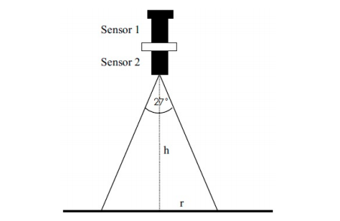

图3 多光谱作物生长传感器的测量原理。

如前所述，无人机的最大负载为1**.**2千克。为了保证配备多光谱作物生长传感器的无人机能够稳定飞行，传感器设计应尽可能轻。在保持传感器光学结构的前提下，采用合成纤维（尼龙）代替固定传感器的铝包，大大减轻了传感器的重量（改进后的传感器重量从142**.**7克下降到11**.**34克，明显满足了DJI幻影无人机的最大有效载荷要求）。改进后的传感器结构如图4所示。

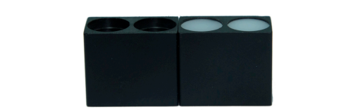

图4 用于多光谱作物生长传感器的轻质结构。

2**.**3**.**2传感器支架的设计

传感器支架用于安装多光谱作物生长传感器的双波段传感器，测量作物冠层的朗伯反射强度。为确保测量精度和灵敏度，工作高度设置为作物冠层上方1**.**0–1**.**2 m。树冠也需要相对静止。在如此低的海拔高度，无人机螺旋翼产生的强下洗流场可能会影响传感过程。特别是，在气流场的作用下，可以预期树冠的叶片会向一个共同的方向移动，从而显示菲涅耳反射特性，并破坏树冠结构的原始朗伯反射特性。因此，多光谱作物生长传感器无法正确获得冠层光谱的双向反射。因此，需要对无人机产生的下洗流场在作物冠层表面的空间分布进行分析。其目的是确定传感器支架的最佳长度和支架上两个波段传感器的安装位置，以确保两个波段传感器相对于作物冠层的工作视野不会受到气流的显著干扰。

近年来，随着计算机技术和流体湍流模型的迅速发展，计算流体动力学（CFD）逐渐成为研究无人机流场分布的有力工具[37,38]。本文采用三维CFD数值模拟方法，对无人机旋翼在作物冠层表面产生的下洗流场进行了分析。并将结果应用于传感器支架的优化设计。

3**.**模型建立

3**.**1无人机的物理模型

由于无人机转子表面的不规则性，使得情况变得复杂，因此很难测量线性数据。因此，使用三维扫描仪扫描转子，以获得转子叶片的均匀点图。利用逆向工程软件（Imageware，Siemens，Berlin，Germany），对均匀点图进行实体化，并对边界进行修剪，将其转换为叶片实体模型。最后，利用适当的建模软件（美国马萨诸塞州参数技术公司Creo）对整个无人机机身进行建模（基于测量数据），并结合扫描叶片实体，得到无人机的三维实体模型。

3**.**2空气动力学模型

无人机悬停时，下洗气流呈现三维湍流。气流可以用一系列质量、动量和能量守恒方程来描述。我们使用标准的k–ε模型来解决这个问题，从而得到一个控制方程，可以用以下常见形式表示：

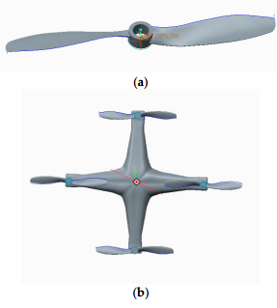

图5 用于DJI幻影无人机的3D模型。（a）转子叶片；（b）无人机。

4**.**数值模拟

4**.**1网格划分

无人机悬停时流场稳定，整个周向流场趋于一致。因此，将悬停无人机旋翼的流场模拟为圆柱形流场。该流场的计算域分为两部分：由四个转子构成的内部旋转流场和包括无人机机身和气流场的外部静态流场。静场的直径和高度分别为1**.**2 m和1**.**85 m，旋转场的直径和高度分别为27**.**5 cm和1**.**8 cm。无人机旋翼距地面1**.**3米。

采用多个参考坐标系对旋转内流场中各旋转区域之间的界面进行轴向平均，使周向位置的流场值在同一高度上相同。旋转区域的界面为旋转壁，旋转流场以无人机转子的额定转速沿右手定则确定的方向旋转。

由于无人机结构的三维形状复杂，很难将整个模型划分为结构化网格。因此，我们假设结构可以合理地划分为非结构化网格，并使用计算流体动力学的集成计算机工程和制造代码（ICEM-CFD）来划分模型的贴体网格。此外，转子叶片的高转速导致内部流场中的气流速度梯度较大。然而，外部流场的影响很小。在此基础上，分别建立了转子流场和外流场的稠密网格和稀疏网格。为了提高接口数据传输的准确性和完整性，接口区域的网格编号应尽可能接近。使用的网格划分如图6所示。

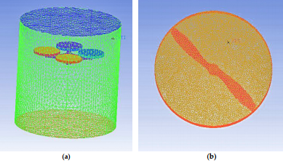

图6 流场的网格划分。（a）外流场的网格划分；（b）内流场的网格划分

4**.**2边界条件

由于无人机将在与开放空间相对应的流场中悬停，气缸的外边界设置为开放。压力边界条件设定为一个大气压，流体采用25的空气。转子是旋转体，以给定的速度（960r/min）旋转。两个场之间的界面设置为界面，参考压力取一个大气压。假设气体边界表面的粗糙度为零（即无滑动壁）。动量、湍流能量和耗散方程采用二阶逆风格式。为了提高计算精度，将残余误差设置为0**.**0001的数量级。

计算结果及分析

利用上述参数，利用CFX软件进行数值计算，并利用CFX封装后处理模块进行显示。图7显示了当无人机转子位于雨棚上方1**.**3 m时，下洗流场轴向截面上的速度矢量分布。

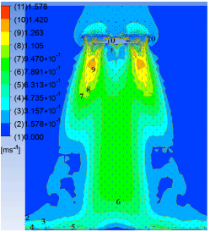

图7 Z-Y剖面下洗流场的速度矢量分布

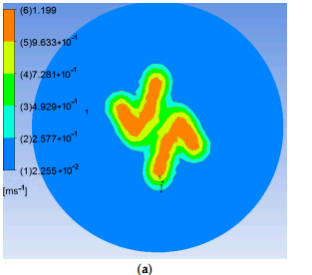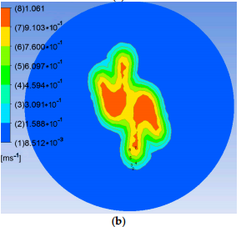

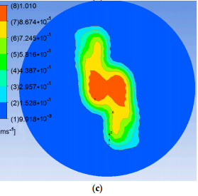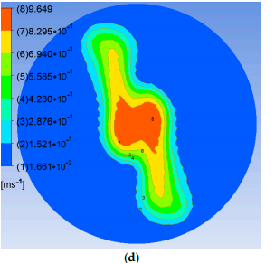

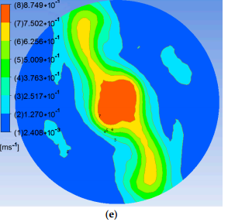

图8 转子下方给定水平面内的空气速度。（a）0**.**4米；（b）0**.**6米；（c）0**.**8米；

由于无人机将在与开放空间相对应的流场中悬停，气缸的外边界设置为开放。压力边界条件设定为一个大气压，流体采用25的空气。转子是旋转体，以给定的速度（960r/min）旋转。两个场之间的界面设置为界面，参考压力取一个大气压。假设气体边界表面的粗糙度为零（即无滑动壁）。动量、湍流能量和耗散方程采用二阶逆风格式。为了提高计算精度，将残余误差设置为0**.**0001的数量级。

计算结果及分析

利用上述参数，利用CFX软件进行数值计算，并利用CFX封装后处理模块进行显示。图7显示了当无人机转子位于雨棚上方1**.**3 m时，下洗流场轴向截面上的速度矢量分布。

如图8所示，转子下方不同高度水平面内的流场形态和运动行为基本一致。由于高速转子对下洗流场的影响，在圆周方向形成了一条尾迹，其速度逐渐降低。速度场围绕中心轴对称，距离中心轴越远，速度值和梯度越小。随着与转子垂直距离的增加，转子下方水平表面的气流速度逐渐下降。在离转子0**.**4 m的平面上，最大速度为1**.**20 m/s。在距转子1**.**2米的范围内，这下降到0**.**87米/秒。此外，在距转子1**.**2米的水平面上，气流的作用面积逐渐增大，流场的最大宽度为0**.**60米。考虑到对无人机平衡和稳定性的限制，传感器支架应穿过无人机腹部几何中心安装，太阳能传感器和双波段传感器应安装在支架两端。由于多光谱作物生长传感器的场角为27，当传感器的工作高度为1**.**2米时，场半径为0**.**29米。为了避免下洗流场干扰作物冠层（考虑下洗流场的最大宽度、无人机机身的尺寸和传感器的场半径），设计的长度传感器支架的th设置为1**.**5 m，如图9所示。

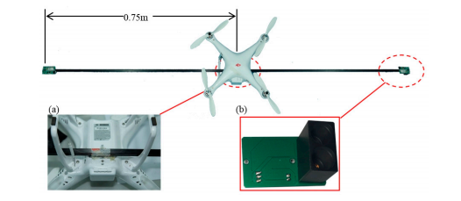

图9 无人机携带的作物生长传感器。（a）传感器支架安装；（b）双波段传感器

4**.**3 传感器信号处理电路

信号处理电路对太阳能传感器和双波段传感器输出的光信息进行光电转换、放大和滤波。然后，提取特征谱信息并无线传输到地面控制器。因此，该电路包括光电转换电路、放大器电路、滤波器和脉冲整形电路以及无线通信电路。作物冠层的辐射由双波段传感器收集，并利用光电二极管将其从光子能量转换为电能。然而，经过光电转换后，电信号很弱。为了保证系统具有较高的稳定性，且在调节电路增益较高时不易产生自激现象，本研究设计了一个具有积分电阻的T型放大器电路，对电信号进行放大和滤波。电路原理如图10所示。

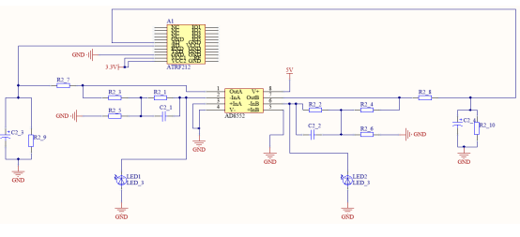

图10 传感器信号处理电路的原理。

4**.**4硬件系统

硬件主要由控制器模块、太阳能传感器信号采集模块、无线通信模块、钥匙检测模块、液晶显示模块和系统电源模块组成。以美国加利福尼亚州圣何塞市阿特梅尔的ATMega328P金单片机为处理核心。控制器模块通过驱动模拟I/O端口接收和处理来自太阳能传感器的数据。此外，它还驱动数字I/O端口来控制按键检测模块和LCD显示模块。此外，通过驱动TTL串行端口，可以控制XCBEEP无线通信模块接收和发送由双波段传感器采集的数据。使用发光二极管（LED）显示通信状态和故障测试结果，并由单片机的I/O数据端口进行配置。硬件系统的总体连接结构如图11所示。

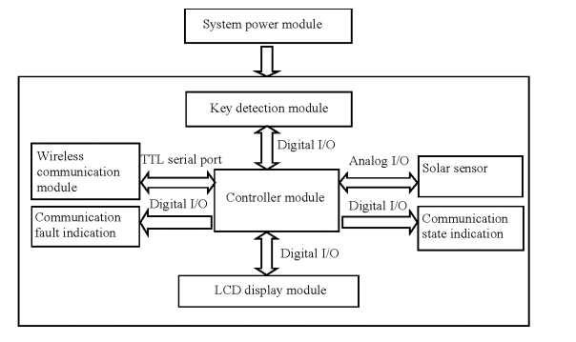

图 11 硬件系统的整体连接结构。

4**.**5软件系统

软件系统由三个模块组成：程序初始化模块、I/O端口资源控制模块和应用程序。程序初始化模块用于ATMEGA328P AU单片机的上电自检和初始化，以及XCBEEP无线通信模块（中国南京祥策智能科技有限公司）和LCD的初始化。I/O端口的资源控制模块用于密钥检测和功能切换、LED指示控制和LCD显示。利用应用程序模块对太阳辐射和作物冠层辐射进行采集，对光谱信息进行预处理，计算作物冠层的反射率，并将植被指数与作物生长模型进行耦合。软件系统整体采用模块化设计，便于调试、移植和将来的升级。

地面控制器具有三种模式的功能键：测量、计算和重置。在测量模式下，ATMEGA328P AU单片机通过模拟I/O端口接收来自太阳传感器的信息。控制命令“接收”通过串行端口发送到XCBEEP无线通信模块，与双波段传感器通信。对接收到的光谱信息进行预处理并实时显示。由双波段传感器获得的信息被传输到地面控制器（此时指示通信状态的LED以1 kHz的频率闪烁）。数据传输后，LED仍亮起。当数据包在传输过程中丢失时，指示通信故障的LED以1 kHz的频率闪烁。此时，需要按下测量键以从双波段传感器中收集数据。

在计算模式下，ATMEGA328P AU单片机计算主要生长指标，包括冠层光谱反射、植被的RVI和NDVI值，再与作物生长监测模型相结合，计算作物的lna和lai。这些索引显示在LCD上。在复位模式下，控制器和外部I/O端口的资源恢复到初始状态。

5**.**测试和结果分析

5**.**1试验设计

2016年3月至5月，在江苏省宿迁市泗洪县的试验田进行了系统的田间试验。试验品种宁麦13号和淮麦20号分别施氮5个水平，分别为n0（0 kg/hm2）、n1（90 kg/hm2）、n2（180 kg/hm2）、n3（270 kg/hm2）和n4（360 kg/hm2），每种施氮水平重复3次。每个独立地块占地42 m2（6 m×7 m地块）。另外，施钾肥（K2O）135 kg/hm2，氮肥与钾肥的比例为5**.**5。播种前施基础肥，拔节期施追肥。另外，在整地过程中，一次施用105kg/hm2的P2O5基肥。采取的其他栽培管理措施与高产田的常用措施相同。

5**.**2试验方法

5**.**2**.**1不同海拔地区无人机作物生长传感器测量

在驾驶无人机之前，进行了静态试验。这是通过将无人机携带的作物生长传感器保持在不同的高度来完成的，以在系统重量得到改善后验证传感器的检测性能。在手持模式下利用传感器进行的静态试验消除了无人机机身振动和旋翼风场等多种因素的潜在影响。在晴天10**.**00至14**.**00分蘖和拔节阶段进行试验。在每项试验中，手持无人机作物生长传感器和商用ASD光谱仪同时用于测定小麦冠层的反射光谱。对于这些测量，两个波段传感器和小麦冠层之间的垂直距离为0**.**4或1**.**0 m。在每个单独区域测量三个位置四次，并计算平均值。然后，记录使用ASD光谱仪在720和810nm下测定的ndvi和rvi值以及无人机携带作物生长传感器的输出值。之后，将作物生长传感器固定在无人机上，以进行下一组测量。使用无人机/传感器组合进行的初始飞行试验旨在验证设计的无人机传感器对飞行过程中遇到的振动和转子下洗风场产生的干扰的抗扰性。在拔节、孕穗和抽穗阶段，利用无人机作物生长传感器，在晴天10**.**00至14**.**00，在无风的情况下，在不同高度动态测试了冠层的反射光谱。在这些试验中，调整了无人机的飞行高度，使两个波段传感器到麦棚的垂直距离分别为0**.**4、0**.**7、1**.**0和1**.**2米。在每个高度，无人机通过保持转子以额定速度旋转来保持悬停。通过这种方式，记录了无人机携带作物生长传感器在不同海拔处输出的NDVI和RVI值。现场试验如图12所示。在使用的不同海拔处记录了24个无人机作物生长传感器中的传感器2017、17502、14。现场试验如图12所示。

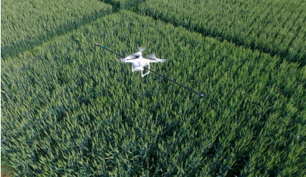

图12 基于无人机作物生长监测系统的田间试验

5**.**2**.**2性能试验

在小麦分蘖期、拔节期、孕穗期和抽穗期，在晴天（无风）10**.**00～14**.**00进行了性能试验。在试验过程中，采用无人机作物生长监测系统对小麦冠层反射光谱进行了测量。作为进一步的检查，ASD光谱仪同时被用来检测雨篷的反射光谱。调整无人机的飞行高度，使测量的两个波段传感器和小麦冠层之间的垂直距离为1**.**0 m。用四次重复测量每个单独区域的三个点，以便计算更具代表性的平均值。记录了用ASD光谱仪在720和810nm下测得的NDVI和RVI值以及无人机作物生长传感器的输出值。在进行光谱测量的同时，从每个区域中选择20个单茎，并根据它们在实验室中的器官进行分离。采用叶面积计（型号：LAI3000 C）测量叶面积，从而计算出整个田间区域的LAI。然后，将样品加热至105℃30分钟（作为绿色杀灭处理），然后在80℃下干燥至恒重，从而测定低密度水。粉碎样品后，用凯氏氮法测定其液氮值。

5**.**3数据分析

使用适当的软件（Excel2010）对测试数据进行统计分析。通过计算均方根误差（RMSES）和确定系数来评价模型的相关性。通过方差和变异系数的推导，对该方法的稳定性进行了评价。计算所需的必要公式为：

5**.**4 结果和讨论

图13显示了手持作物生长传感器距离小麦分蘖和拔节期树冠0**.**4 m和1**.**0 m时测量的ndvi值。可以看出，在所用的两个高程上，ndvi曲线显示的变化是一致的。通过计算偏差系数，发现传感器在两个不同高度处测得的ndvi值的稳定性方差为0**.**03。最大偏差系数为3**.**78%，差异较小。这是重量改进型传感器在其预期工作高度范围内高稳定性的良好指示。

通过ASD光谱仪和无人机载作物生长传感器在海拔1 m（相对于树冠）处测量的RVI和NDVI值通过最小二乘拟合程序拟合到一个单变量线性函数（图14）。

图中显示了无人机作物生长传感器和ASD光谱仪输出的RVI和NDVI值之间存在良好的线性关系。系数分别为0**.**82和0**.**77，RMSE分别为0**.**17和0**.**05。因此，使用轻质传感器进行的测量可以看出具有较高的精度。图15显示了无人机在小麦接合、启动和收割阶段悬停在树冠上方0**.**4、0**.**7、1**.**0和1**.**2米（通过调整到额定旋转）时测得的ndvi值。从图中可以看出，在所采用的不同测量高度处，观测到的ndvi值变化是一致的。然后计算偏差系数。利用该传感器测量的不同海拔处的ndvi值的稳定性方差为0**.**0034，最大偏差系数为5**.**30%，差异较小。这说明传感器安装位置合理，对无人机振动和下洗流场的影响较小。此外，该系统在传感器工作高度范围内具有良好的动态稳定性。

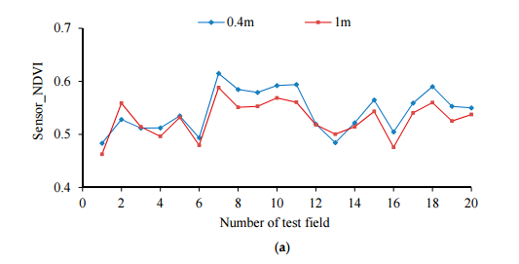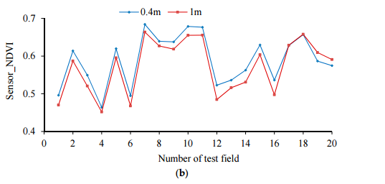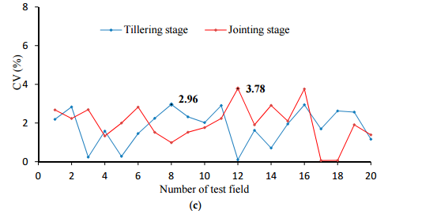

图13 使用手持传感器在不同高度测量的ndvi值。（a）分蘖期；（b）拔节期；（c）ndvi值测量的偏差系数通过ASD光谱仪和无人机作物生长传感器在距树冠1米处测得的RVI和NDVI值也通过最小二乘回归拟合到一个单变量线性多项式上（图16）。

图中显示了无人机作物生长传感器和ASD光谱仪输出的RVI和NDVI值。系数分别为0**.**74和0**.**75，RMSE分别为0**.**18和0**.**04。结果表明，根据下洗流场的数值模拟设计的传感器支架可以有效地避免风场的扰动。此外，无人机作物生长传感器还可用于高精度的动态测量。

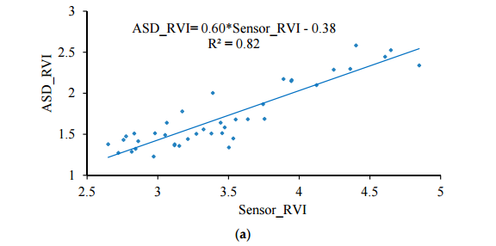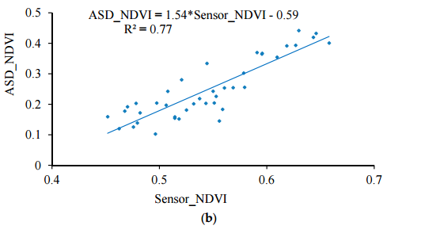

图14 为手持式传感器和ASD数据拟合曲线。（a）NDVI；（b）RVI；

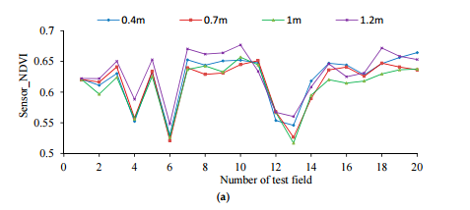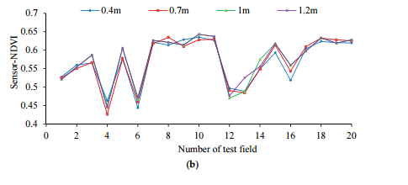

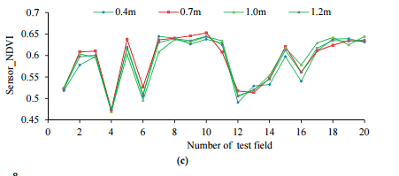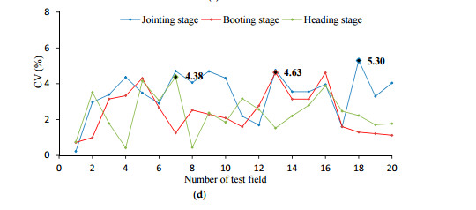

图15 使用固定在无人机上的传感器测量的不同高度的ndvi值。（a）接合阶段；（b）启动阶段；（c）航向阶段；（d）测量的ndvi值的偏差系数。

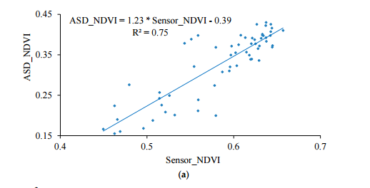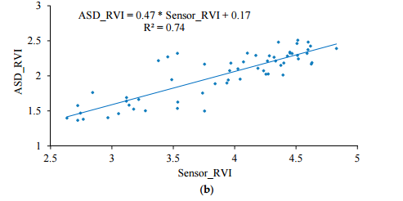

图16 无人机传感器和ASD数据拟合曲线。（a）NDVI；（b）RVI。3**.**4**.**2无人机机载监测系统性能测试结果

如图17所示，无人机携带作物生长监测系统能够准确反映小麦生长指数的变化（测量的RVI和NDVI值与LNA、LAI和LDW呈良好的线性关系）。与lna、lai和ldw相关的rvi值的测定系数r 2分别为0**.**63、0**.**69和0**.**66，rmses分别为1**.**42、1**.**02和3**.**09。同样，关于lna、lai和ldw的ndvi值的测定系数r 2分别为0**.**60、0**.**65和0**.**62，rmses分别为1**.**44、1**.**01和3**.**01。由此建立的拟合方程随后存储在地面数据处理器的控制芯片中。该系统能够快速、无损地在线定量分析随后采集到的小麦生长信息。

该研究开发了一个无人机作物生长监测系统，用于在线、实时、连续、高通量地获取作物生长信息。无人机作物生长传感器与无人机作物生长监测系统的匹配设计备受关注。对于前者，设计的关键是保证向下看的光学传感器的工作视场为无气流干扰的作物雨棚。通过CFD模拟，得到了无人机下洗流场在作物冠层表面的空间分布。下洗流场受转子高速旋转的影响，沿圆周方向形成一条轨迹，其速度逐渐降低。当无人机距作物冠层1**.**2米时，作物冠层表面的最大速度为0**.**87米/秒，流场的最大宽度为0**.**60米。由于多光谱作物生长传感器的场角为27度，当无人机悬停在冠层上方1**.**2米处时，场半径约为0**.**29米。此外，考虑到下洗流场的最大宽度、无人机机身尺寸和传感器的场半径，传感器支架设计为1**.**5米长，多光谱作物生长传感器与无人机集成。它克服了手持多光谱作物生长传感器监测区域小、劳动强度大、监测不连续等缺点，提高了检测效率。对于无人机作物生长监测系统，需要设计成能够对采集数据进行实时处理和在线解释。为此，采用无线通信技术将无人机作物生长传感器获取的信息实时传输到地面数据处理器。此外，通过单片机的应用，将传感器获取的信息与作物生长监测模型相结合，克服了现有无人机遥感数据离线解译所带来的滞后现象。

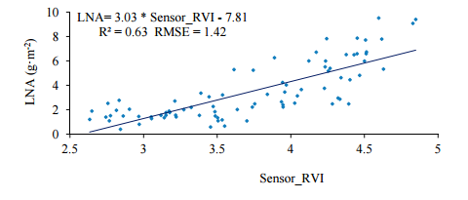

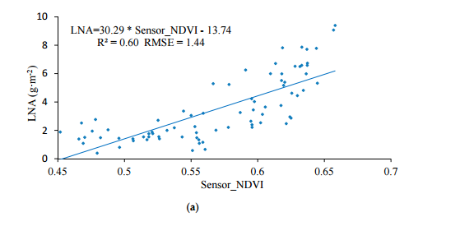

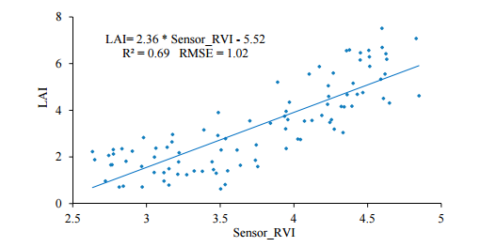

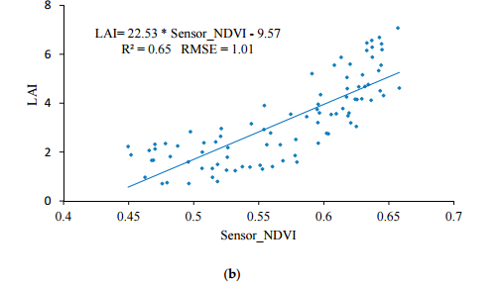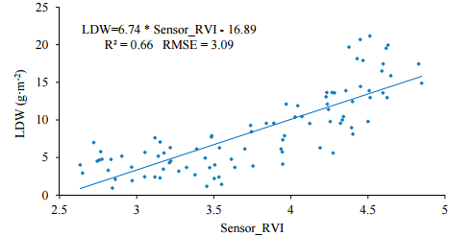

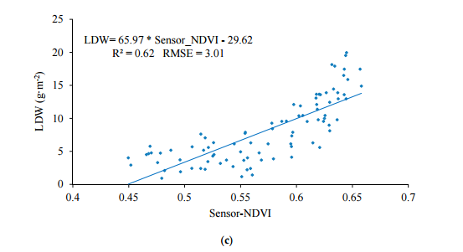

图17 无人机作物生长监测系统的谱模型。（a）lna-rvi/ndvi拟合曲线；（b）lai-rvi/ndvi拟合曲线；（c）ldw-rvi/ndvi拟合曲线。

6**.**结论

（1）DJI幻影四旋翼无人机可作为一个操作平台，创建一个匹配的作物生长监测系统。整个系统结合了无人机平台、无人机作物生长传感器和地面数据处理器。该系统能够连续、方便地在线获取作物冠层的NDVI和RVI值（以及包括LNA-LAI和LDW在内的生长指数），且不受地形限制。

（2）通过数值计算流体力学模拟，研究了DJI幻影四旋翼无人机下洗流场在作物冠层表面的空间分布。结果表明，气流主要分布在旋翼下方，无人机机身下方气流速度明显较慢。到达作物冠层后，气流四处扩散，速度下降。随着与转子垂直距离的增大，转子下方水平面内的气流速度逐渐减小。距转子0**.**4 m处的最大速度为1**.**2 m/s，距转子1**.**2 m处的最大速度为0**.**87 m/s。随着与转子垂直距离的增加，气流面积逐渐增大。在距转子1**.**2 m的平面内，流场的最大宽度为0**.**60 m。在此基础上，选择传感器支架长度为1**.**5米，将太阳能传感器和两个波段传感器固定在支架两端，安装在无人机上，使其穿过无人机腹部的几何中心。这种布置可以有效地避免无人机下方的下洗流场对作物冠层反射光谱的测量产生显著影响。

（3）改进后的轻型无人机作物生长传感器在传感器要求的工作高度范围内表现出良好的稳定性和测量精度。在距小麦冠层0**.**4米和1**.**0米处进行测量时，传感器输出的ndvi值的稳定方差为0**.**03，最大偏差系数为3**.**78%。传感器输出的RVI和NDVI值与ASD光谱仪获得的值呈线性变化（测定系数分别为0**.**82和0**.**77，RMSES分别为0**.**17和0**.**05）。无人机传感器和无人机的试验表明，传感器支架的设计尺寸和安装位置合理，飞行振动和下洗的影响较小。在传感器的工作高度范围内，监测系统具有较高的动态稳定性和测量精度。当无人机悬停在遮篷上方0**.**4-1**.**2米处（以其额定转子转速），传感器输出的ndvi值的稳定性方差确定为0**.**0034，最大偏差系数为5**.**30%。此外，传感器输出的RVI和NDVI值与ASD光谱仪获得的值呈线性关系（测定系数分别为0**.**74和0**.**75，RMSES分别为0**.**18和0**.**04）。

（4）无人机作物生长传感器在监测小麦生长指标方面表现良好。输出RVI值与lna、lai、ldw值线性拟合的确定系数分别为0**.**63、0**.**69和0**.**66，RMSES分别为1**.**42、1**.**02和3**.**09。输出ndvi值的等效数字分别为0**.**60、0**.**65和0**.**62（分别为lna、lai和ldw），rmses分别为1**.**44、1**.**01和3**.**01。

7**.**参考文献

[1]Ni, J**.**; Xia, Y**.**; Tian, Y**.**; Cao, W**.**; Yan, Z**.** Design and experiments of portable apparatus for plant growth monitoring and diagnosis**.** Nongye Gongcheng Xuebao/Trans**.** Chin**.** Soc**.** Agric**.** Eng**.** 2013, 29, 150–156**.**

[2]Ni, J**.**; Dong, J**.**; Zhang, J**.**; Cao, W**.**; Yan, Z**.** The spectral calibration method for a crop nitrogen sensor**.** Sens**.** Rev**.** 2016, 36, 48–56**.** [CrossRef]

[3]Ni, J**.**; Jiang, Q**.**; Xu, Z**.**; Cao, W**.**; Zhu, Y**.** The Optical System Calibration of the Crop Nitrogen Sensor**.** Int**.** J**.** Control Autom**.** 2015, 8, 263–274**.** [CrossRef]

[4]Ni, J**.**; Wang, T**.**; Yao, X**.**; Cao, W**.**; Zhu, Y**.** Design and experiments of multi-spectral sensor for rice and wheat growth information**.** Trans**.** Chin**.** Soc**.** Agric**.** Mach**.** 2013, 44, 207–212**.**

[5]Zou, X**.**; He, Q**.**; He, J**.** Current development and related technologies of UAV**.** Aerodyn**.** Missile J**.** 2006, 10, 9–14**.**

[6]Jin, W**.**; Ge, H**.**; Du, H**.**; Xu, X**.** A review on unmanned aerial vehicle remote sensing and its application**.** Remote Sens**.** Inf**.** 2009, 1, 88–89**.**